<<セットアップ手順書>>

2023/06/27

|  |  |  |  |
| --- | --- | --- | --- |
| Edition | Revision | 内容 | 改訂日 |
| 1 | 0 | 初版発行 | 2023/06/27 |
|  |  |  |  |
|  |  |  |  |
|  |  |  |  |
|  |  |  |  |
|  |  |  |  |
|  |  |  |  |
|  |  |  |  |
|  |  |  |  |
|  |  |  |  |
|  |  |  |  |
|  |  |  |  |
|  |  |  |  |
|  |  |  |  |
|  |  |  |  |

1. PCへのセットアップ 1

1.1. Xamppのインストール 1

1.2. PHP.iniの修正 1,2

1.3. Apacheの立ち上げ 3

1.4. MySQLの立ち上げ 3

1.5. MySQLへデータベース及びテーブルの作成 4

1.6. Composerのインストール 5

1.7. システムのコピー 5,6,7

2. ブラウザ実行 8

【はじめに】

このドキュメントでは、プロジェクトのローカル環境でのセットアップ方法について説明いたします。

【注意】

開発された内容は既にレンタルサーバーにデプロイされており、本番環境で稼働しています。

<https://businessflow.sumomo.ne.jp/>

この手順書は、ローカル環境でのテストや開発のためのものです。

# PCへのセットアップ

## Xamppのインストール

Xamppをダウンロード

<https://www.apachefriends.org/jp/index.html>

※最新版をダウンロードしてください。

Xamppのインストール手順は省略いたします。

## PHP.iniの修正

システムを動作させるために、PHP.ini に設定を追加します。

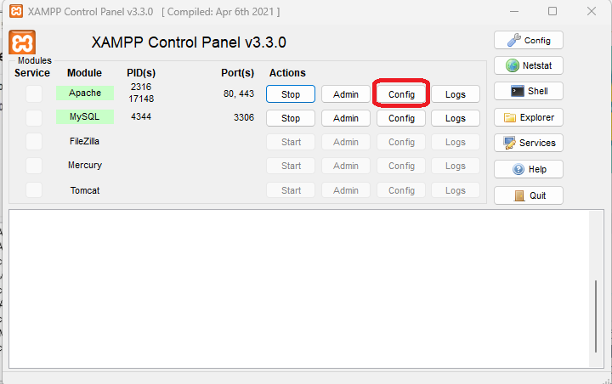

Configをクリックして、PHP(php.ini)をクリックすると、“php.ini”が開きます。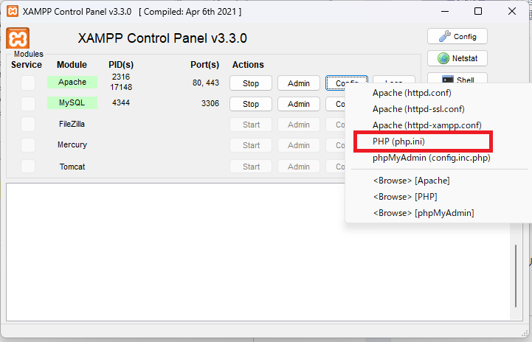

“date.timezone”を検索して、Asia/Tokyoへ変更します。

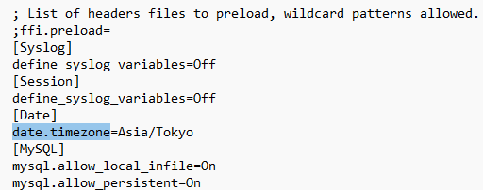

次に“extension=zip”を検索して、先頭の”;”を外して、ファイルを保存します。

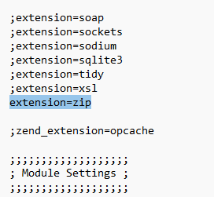

## Apacheの立ち上げ

XAMPP Control Panel よりApacheを起動します。

「Xamppインストールフォルダ\xampp-control.exe」を起動します。

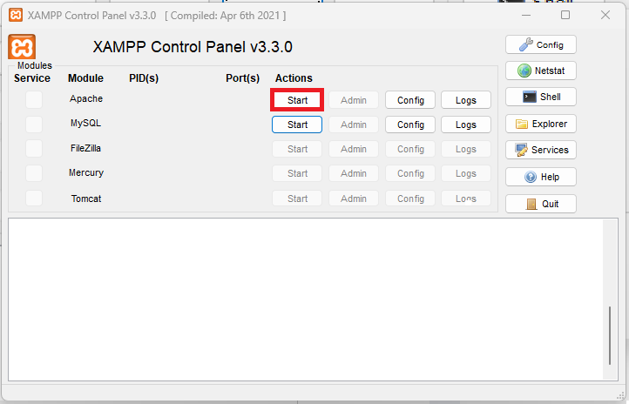

ApacheのStartボタンを押下します。

## MySQLの立ち上げ

XAMPP Control Panel よりMySQLを起動します。

「Xamppインストールフォルダ\xampp-control.exe」を起動します。

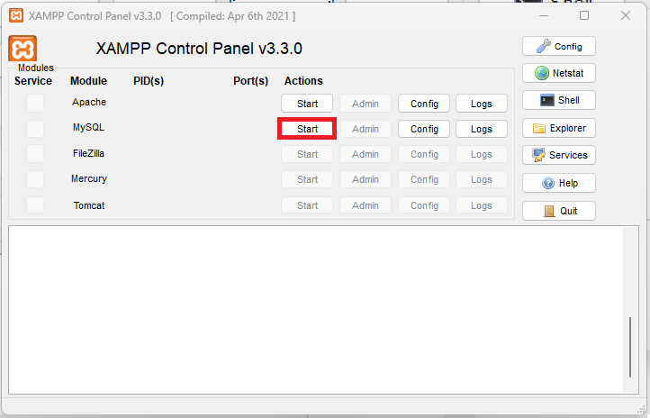

MySQLのStartボタンを押下します。

## MySQLへデータベース及びテーブルの作成

* 本手順書では、phpMyAdminを使用します。

phpMyAdmin（以下IRL）へアクセスします

<http://localhost/phpmyadmin/>

左側の一覧より「新規作成」をクリックし、データベースを作成します。

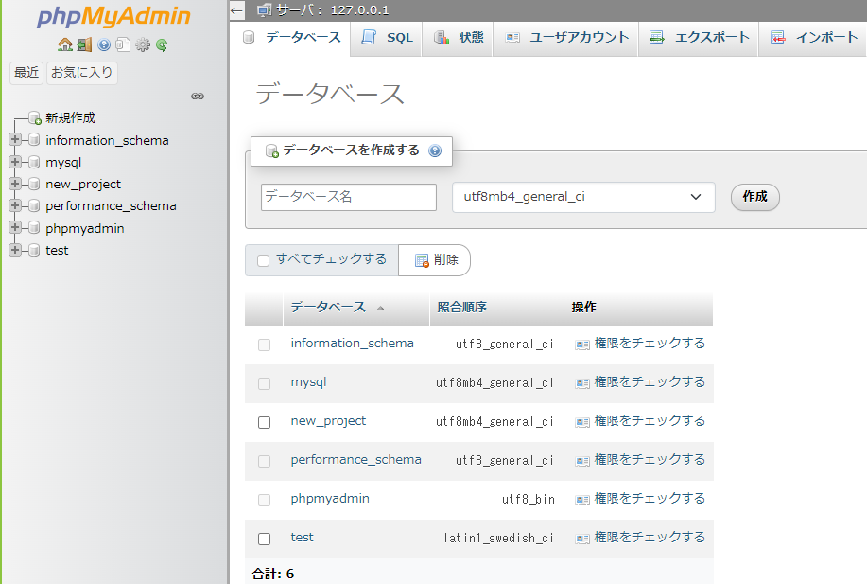

最後に「作成」をクリックします

「businessflow」と入力します

「utf8m4_general_ci」を選択します

下図の様になればデータベースの作成は完了です。

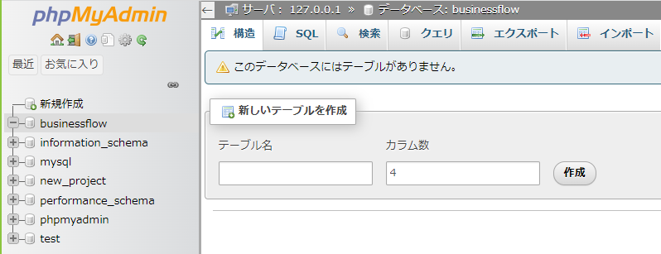

## Composerのインストール

Composerのインストール

<https://getcomposer.org/download/>

上記URLを開き、「Composer-setup.exe」のリンクをクリックして、インストーラをダウンロードします。

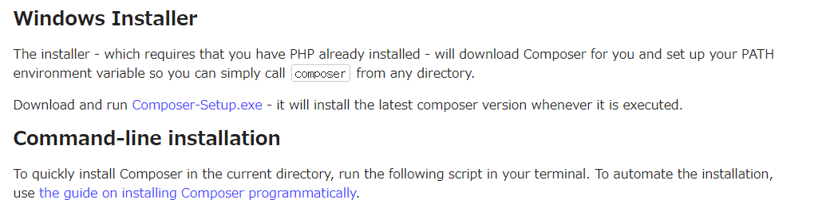

Composerのインストール手順は省略いたします。

## システムのコピー

GitLabよりシステムを「Xamppインストールフォルダ\htdocs」配下にコピーします。

* 本手順書では、「htdocs」へシステムをコピーしますが、任意のフォルダで行うことも可能です。

「Explorer」を選択します。

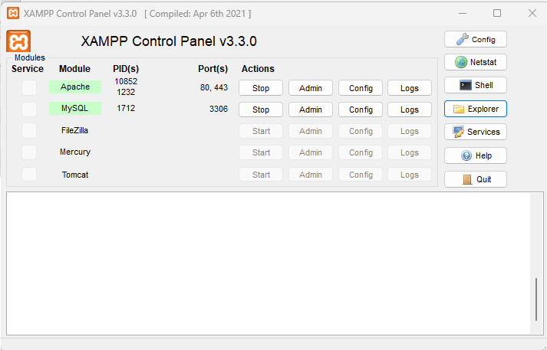

「htdocs」フォルダを選択します。

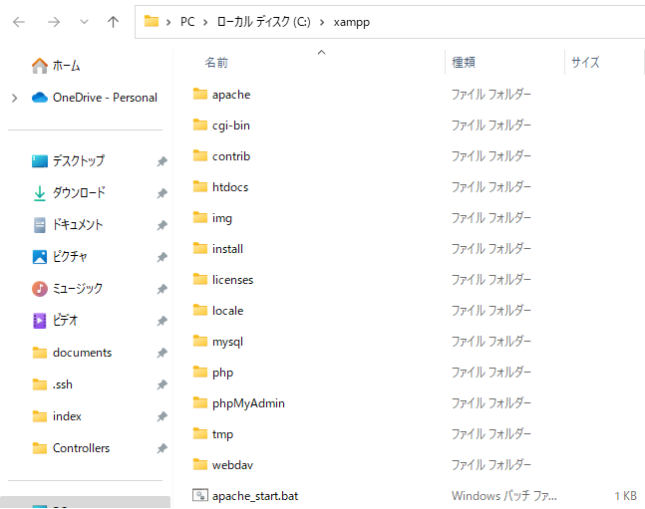

「htdocs」フォルダ上でコマンドプロンプトを開きます。

「cmd」と入力して、Enterをクリックします。

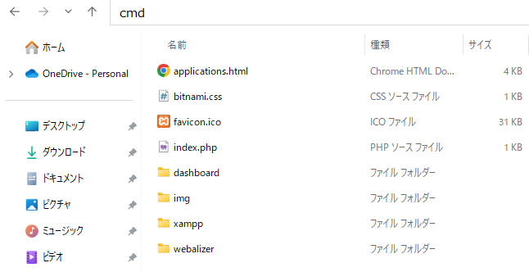

コマンドプロンプト画面が開かれたら、以下の6行をコピーして貼り付けます。

git clone git@jpt-intern-gitlab.eastus.cloudapp.azure.com:yokoyama-group/businessflow.git

cd businessflow

copy .env.example .env

composer install

php artisan key:generate

php artisan migrate:fresh --seed

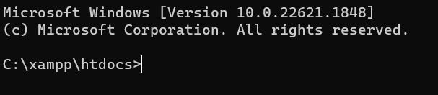

下図の様になれば、システムのコピーは完了です。

* システムをブラウザで実行するため、コマンドプロンプト画面は閉じないでおきます。

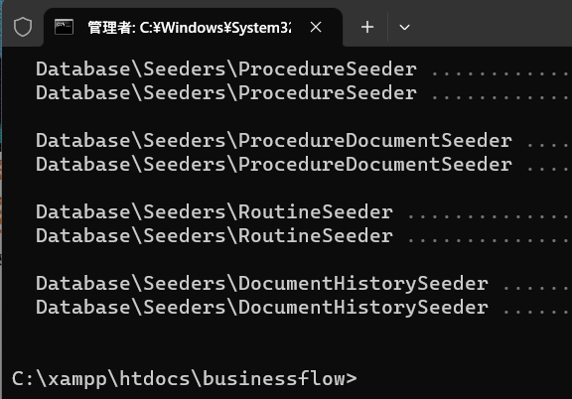

以上で、PCへのシステムのコピーは完了です。

# ブラウザ実行

開いているプロンプトの画面へ「php artisan serve」と入力します。

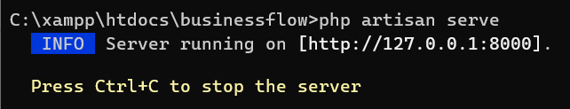

上図の様になったら、ブラウザを立ち上げ、以下のURLにアクセスしてください。

<http://127.0.0.1:8000/>

下画面が表示されたら、システム起動は成功です。

